**Ośrodek Środowiskowej Opieki Psychologicznej i Psychoterapeutycznej Dla Dzieci i Młodzieży**

Zapraszamy do skorzystania z usług Ośrodka Środowiskowej Opieki Psychologicznej i Psychoterapeutycznej Dla Dzieci i Młodzieży w Lisiej Górze oraz w Dąbrowie Tarnowskiej. Oferujemy bezpłatną pomoc psychologiczną i psychoterapeutyczną dla dzieci i młodzieży oraz ich rodziców i opiekunów prawnych, finansowaną ze środków Narodowego Funduszu Zdrowia (bez skierowania).

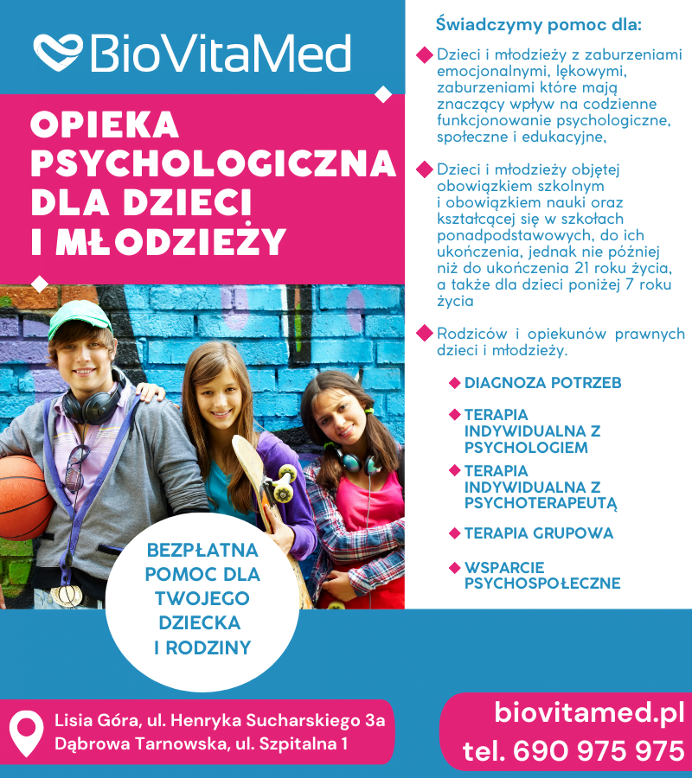

**Nasze usługi obejmują m.in.:**

* Porady psychologiczne diagnostyczne i ogólne
* Sesje psychoterapii indywidualnej, rodzinnej oraz grupowej
* Wsparcie psychospołeczne
* Wizyty domowe lub środowiskowe

Nasz doświadczony zespół składa się z [psychologów](https://biovitamed.pl/psycholog-tarnow-dla-dzieci-i-mlodziezy/), psychoterapeutów, terapeutów środowiskowych oraz pedagogów specjalizuje się w pracy z dziećmi i młodzieżą z różnorodnymi zaburzeniami emocjonalnymi i lękowymi. Znajdź pomoc i wsparcie w trudnym czasie w przyjaznej i dyskretnej atmosferze.

Lokalizacje:

* [Ośrodek w Lisiej Górze: ul. Sucharskiego 3a](https://biovitamed.pl/opieka-psychologiczna-i-psychoterapeutyczna-lisia-gora/)
* [Ośrodek w Dąbrowie Tarnowskiej: ul. Szpitalna 1](https://biovitamed.pl/opieka-psychologiczna-i-psychoterapeutyczna-osrodek-w-dabrowie-tarnowskiej/)

**Więcej informacji na stronie** <https://www.biovitamed.pl> **oraz tel. 690 975 975.**

Zapraszamy [BioVitaMed Centrum Rehabilitacji](https://biovitamed.pl)